**CARSI 用户资源访问指南（AIP Publishing 版）**

1. 使用非校园 IP 地址打开浏览器，访问 AIP 出版社网站 https://pubs.aip.org/，

点击页面右上角的“Sign In”，然后在跳出的对话框中点击“Sign in via your

Institution”链接。

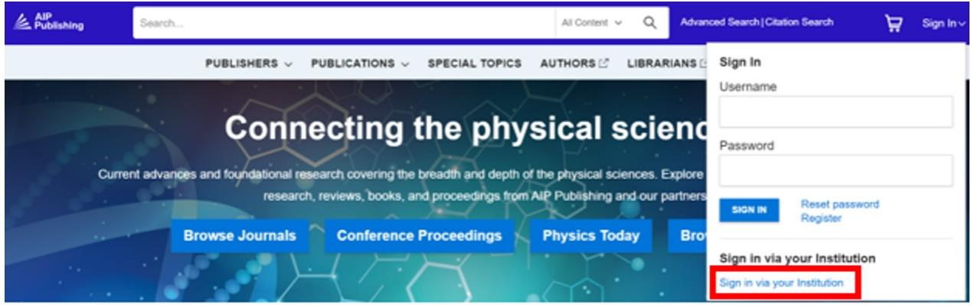

2. 在 “Location” 下 方 的 “Select Federation” 下 拉 菜 单 中 选 取 “China CERNET

Federation (CARSI)”。

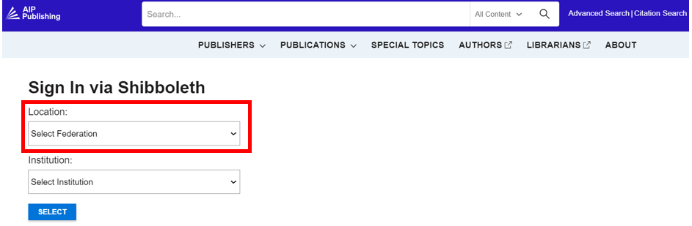

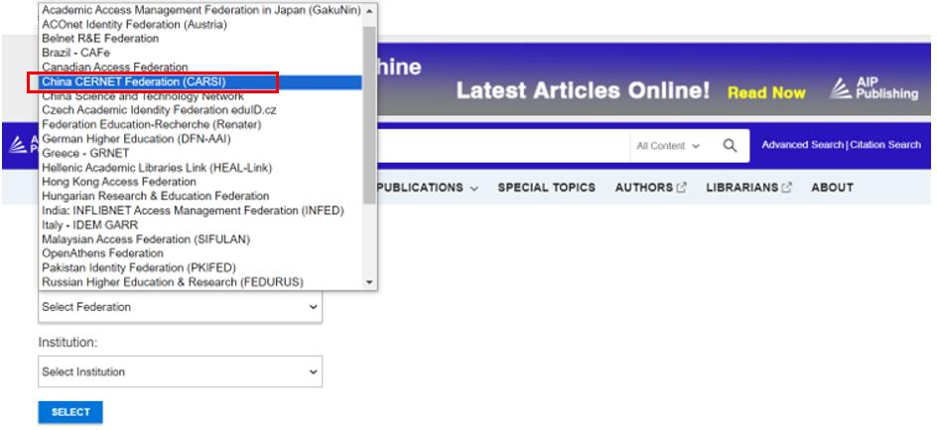3. 在“Institution”下方的“Select Institution”中输入或从下拉菜单中选择学校英文

名称 “Jilin University” ，最后点击下方的“SELECT”按钮。

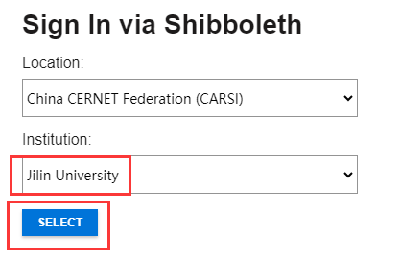

4. 进入所选学校的统一身份认证登录界面，吉林大学统一认证登录界面，

输入账号密码。

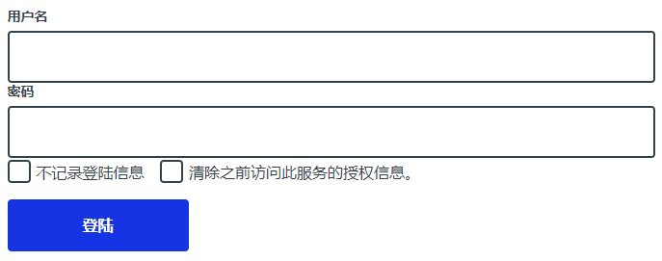

5. 成功登录后，页面右上角将显示当前用户所属机构，即为登陆成功，用户可

以浏览、下载资源。